МЕТОДИЧЕСКАЯ РАЗРАБОТКА ОТКРЫТОГО ЗАНЯТИЯ
по специальности 43.02.13 Технология парикмахерского искусства
НА ТЕМУ «ВЫПОЛНЕНИЕ ПРИЧЁСОК В КЛАССИЧЕСКОМ, ЭЛЕГАНТНОМ И ФОЛЬКЛОРНОМ СТИЛЯХ».

ПЛАН-КОНСПЕКТ ЗАНЯТИЯ
по специальности 43.02.13 Технология парикмахерского искусства

Дата:
Группа:
Курс:
Преподаватель: Малиновская Ольга Владимировна
ПМ.02. «Подбор форм причесок и их выполнение с учетом индивидуальных потребителей».
МДК. 02.02. «Моделирование и художественное оформление причесок».
Тема раздела №3 «Особенности моделирования причёсок конкретного назначения»
Тема практического занятия: «Выполнение причёсок в классическом, элегантном и фольклорном стилях»
Цели занятия:
1. Образовательная: обеспечить усвоение предметного содержания темы: «Выполнение причёсок в классическом, элегантном и фольклорном стилях», что позволит обучающимся:
На уровне понимания: - анализировать и характеризовать виды причёсок по стилю и назначению, знать направление моды на современном этапе;
На уровне применения: - организовывать рабочее место, соблюдать требования техники безопасности, технологически правильно и последовательно выполнять причёски в классическом, элегантном и фольклорном стилях, видоизменять причёску моделирующим элементом в зависимости от её назначения.
Воспитательная:
Задачи- воспитание самостоятельности, дисциплинированности, ответственности за соблюдение технологической дисциплины. Способствовать пониманию важности проявления доброжелательности, вежливости при обслуживании клиентов.
Развивающая:
задачи- развитие творческих способностей, собранности, сосредоточенности при выполнении причёски.
Основные показатели результата:
- обосновывает выбор прически в соответствии с основами моделирования и композиции прически
- обосновывает выбор моделирующих средств в соответствии с технологией и соблюдением ТБ
- прическа подобрана в соответствии с формой головы, типом лица, фигуры состоянием волос и кожи головы клиента
- выполняет правильные приемы выполнения элементов прически и их чистоту в композиции в соответствии с технологией и соблюдением ТБ
- выполняет правильные приемы оформления прически в соответствии с технологией и соблюдением ТБ

Методы обучения:
- наглядные (показ трудовых приёмов);
- экстроактивные (беседа, объяснение, «карман вопросов»);
- практические (использование технологической карты по выполнению приёмов, операций, комплексных работ, образцы пооперационной обработки).
Тип занятия: (урок изучения трудовых приемов и операций, занятие изучения трудовых процессов и комплексов операций)
Вид занятия:
- практические действия с предметами профессионального содержания.
Форма учебного занятия:
- индивидуальная, коллективная работа
Основные формы организации работы с обучающимися:
- индивидуальная, групповая, малыми группами.

Методы обучения и методические приемы: личностно-ориентированная технология; прием «опоры на ошибки»; продуктивный метод; словесные, наглядные, вербальные, наглядно-иллюстративные методы, показ трудовых приемов; практические упражнения с предметами профессиональной деятельности.

Межпредметпые связи:
- МДК 02.02 Моделирование и художественное оформление причёсок, тема №2.«Технология выполнения вечерней прически на основе косы.»; тема №3 «Технология выполнения прически «Французская ракушка»; тема № 20,22 Композиционные средства.
Уровень освоения: 2 - 3
Материально-техническое и методическое оснащение занятия:
-компьютер;
-проектор;
-интерактивная доска;
-презентации;
Материалы и инструменты: Муляж-голова, расчёска, щётка, жидкий шёлк, Лак для волос, шпильки, невидимки, ножницы, ленты.

Ход занятия
1 .Организационный момент. (2-3 мин.).
  - Приветствую обучающихся . Слушаю рапорт дежурного об отсутствующих и готовность мастерской к началу занятия. Визуально оцениваю внешний вид обучающихся , выясняю готовность обучающихся к занятию.
1.2. Сообщаю тему и цели занятия:
Тема практического занятия: «Выполнение причёсок в классическом, элегантном и фольклорном стилях»
Цели нашего занятия:
Сформировать умение технологически правильно и последовательно выполнять моделирующие элементы прически «Бабетта».
Развить навыки видоизменения прически в зависимости от её назначения.
Кроме этого вы должны понимать важность проявления доброжелательности,
вежливости, ответственности при обслуживании клиентов.

Профессиональные компетенции:
ПК 2.1. Выполнять прически различного назначения (повседневные, вечерние, для торжественных случаев) с учетом актуальных тенденций моды.
ПК 2.2. Изготавливать постижерные изделия из натуральных и искусственных волос с учетом потребностей клиента.
ПК 2.3. Выполнять сложные прически на волосах различной длины с применением украшений и постижерных изделий с учетом потребностей клиента.
Общие компетенции:
ОК 1 Выбирать способы решения задач профессиональной деятельности, применительно к различным контекстам.
ОК 2 Осуществлять поиск, анализ и интерпретацию информации, необходимой для выполнения задач профессиональной деятельности.
ОК 3 Планировать и реализовывать собственное профессиональное и личностное развитие.
ОК 4 Работать в коллективе и команде, эффективно взаимодействовать с коллегами, руководством, клиентами.
ОК 5 Осуществлять устную и письменную коммуникацию на государственном языке с учетом особенностей социального и культурного контекста.
ОК 6 Проявлять гражданско-патриотическую позицию, демонстрировать осознанное поведение на основе традиционных общечеловеческих ценностей.
ОК 7 Содействовать сохранению окружающей среды, ресурсосбережению, эффективно действовать в чрезвычайных ситуациях.
ОК 8 Использовать средства физической культуры для сохранения и укрепления здоровья в процессе профессиональной деятельности и поддержания необходимого уровня подготовленности.
ОК 9 Использовать информационные технологии в профессиональной деятельности.
ОК 10 Пользоваться профессиональной документацией на государственном и иностранном языке.
ОК 11 Планировать предпринимательскую деятельность в профессиональной сфере.

Сегодня формируем ПК 2.1. Выполнять прически различного назначения (повседневные, вечерние, для торжественных случаев) с учетом актуальных тенденций моды.

Помимо ФГОС мы используем еще и ПС

В Профессиональном стандарте - Специалист по предоставлению парикмахерских услуг

есть трудовая функция: Выполнение классических причесок на волосах различной длины.
Работодатели хотят видеть мастеров, которые умеют выполнять не только классические, но и креативные прически. Поэтому сегодня на занятии вы должны творчески подойти к выполнению задания

II. Актуализация опорных знаний ЗУН и мотивация состояний (22 мин).

2.1. На занятиях спецтехнологии вы изучали тему «Основные стили причесок».
Дайте характеристику термину «Стиль». Об-ся (Петинова К.) Приложение 2. слайд

Стиль прически
Французская поговорка гласит: «Стиль - это сам человек». Выбирая тот или иной стиль, каждый человек выражает свою индивидуальность. Быть стильным всегда модно. Стильный человек - это тот, в ком все сочетается гармонично: прическа, макияж, одежда, манера поведения, образ жизни.

При выполнении прически учитываются многие факторы, такие как: направление моды, манера поведения, характер человека, образ жизни, его стиль. По стилевым направлениям в прическах нам подготовила сообщение Плотникова Анжела.

Приложение 2. слайды
Существует несколько основных стилей причесок;
S Классический - это прически со строгими линиями, ясными формами и линиями, уравновешенностью, пластической завершенностью.
•S Романтический прически из полудлинных волос с мягкими волнистыми линиями, кудрями, локонами.
•S Спортивный - это прически, удобные для занятий различными физическими упражнениями, чаще всего практичные стрижки из коротких и полудлинных волос, естественное падение волос.
S Авангардный (экстравагантный) - это необычные, причудливые прически и их окраска. Данные прически характеризуются небрежностью, также можно сказать, что прически этого стиля отражают моду завтрашнего дня. В основном этот стиль причесок выбирают молодые люди (тинэйджеры).
S Фольклорный - это прически, которые отражают национальные особенности или элементы национальной прически (косы, косички, петли и плетения).
S Исторический - это прически, отражающие стили и моду какой-либо эпохи.
S Эклектика - это соединение различных элементов, присущих различным стилям причесок.

Я хочу дополнить НЕТ чистого стиля: Классического, Романтического, Фольклорного
Идет смешение стилей, т.е. ЭКЛЕПТИКА.
S Классический + S Романтический,
S Классический + S Фольклорный

2.2. Актуализация опорных знаний.
Прежде чем мы с вами приступим к изучению нового материала давайте закрепим знания, полученные на предыдущих практических занятиях спецтехнологии.
Сейчас я вам представлю 3 модели причесок, выполненных в различных стилевых направлениях. По внешнему виду вы должны определить стиль прически и её назначение.
Слайды
1.Классический стиль - Об-ся (Амируллаева В.)
Причёски для официальных деловых встреч, вечеров Про такие прически говорят «волосок к волоску» они могут быть выполнены на волосах любой длины. Прически сочетают в себе простоту и изящество, для них характерны подчеркнутые контуры и высокий художественный вкус.

2.Романтический стиль - Об-ся (Жирова А.)
Причёски для выпускного бала не должны быть сложными, вычурными, замысловатыми. Эти причёски отличаются лёгкостью и изяществом, гармонируя с соответствующим для данного случая платьем.

3.Фольклорный стиль -
Причёски для выпускного бала, для свадьбы. Популярность косы никогда не терялась, она остается по сию пору символом женственности, красоты и стиля, не зависящего от капризов моды.
Спасибо.

ТБ
1. Для создания локонов какой инструмент будете применять? - (электрощипцы)
2. Какие правила безопасности должен соблюдать мастер при работе с эл. щипцами?
3. Разрешается работать не исправным инструментом?

в презентации на доске Слайды

П ??? Как стать женственной и подчеркнуть изысканный стиль?
С помощью прически Бабетта, которая приобрела свою гиперпопулярность
в 60-е годы.

Об-ся (Петинова К.)
Сейчас модные веяния парикмахерского искусства вернулись к этому периоду и Бабетта вновь на пике популярности! Женственность снова в моде, а почему бы и нет?! Тем более что эта стильная прическа имеет огромное количество интерпретаций, которые позволяют ее «носить» и в будние дни, и в светские вечера.
Об-ся (Щирская С.)
Бабетта в стиле casual Женщине всегда нужно быть неотразимой и использовать различные «приемы» на пути к совершенству. Бабетта – особый стиль для волос, способный преобразить и вселить уверенность в себе. Выглядеть на все сто нужно не только при «выходе в свет», но и в повседневной активной жизни.

Об-ся (Попова Ан.)
Бабетту можно «носить» в casual стиле, но есть свои особенности: Не нужно делать слишком объемную прическу, это должна быть или Бабетта с распущенными волосами, или с бубликом. Кстати, этот вид прически можно «сооружать» не только на макушке, но и ниже, даже на затылке — в зависимости от желаемого результата.

Об-ся (Воронцова З..)
Выбор одежды также играет большую роль – прическа такого типа должна дополняться женственным обликом, иначе она может смотреться «сама по себе».

Об-ся (Плотникова А.)
Прическа с аксессуарами в стиле Swarovski больше подходит для светского выхода, а дневной look можно дополнить лентой или цветной заколкой. Также можно использовать аксессуары под цвет волос (накладные косы)
Спасибо. Вы справились с домашним заданием.

3. Объяснение нового материала с практическим показом поэтапного выполнения моделирующего элемента в прическе «Бабетта».

Итак, мы переходим к закреплению теоретического материала «Выполнение моделирующего элемента в прическе «Бабетта».
Прежде чем я приступлю к показу выполнения моделирующих элементов к прическе «Бабетта», нам необходимо выполнить валики.
Вы их выполнили на предыдущем занятии.

А теперь мы попробуем изменить стиль прически при помощи моделирующих элементов, аксессуаров или постижерных изделий из волос.
- (муляж-голова с локонами) Данная прическа выглядит уже более нарядной и подходит по назначению для выпускного бала.

- (муляж-голова с плетением) прическу по назначению, сделать ее свадебной.
Для этого нам потребуется фата или венок, которые мы прикрепляем на затылке невидимками и шпильками.

Мы с Вами увидели, как можно видоизменить прическу в зависимости от её назначения.

Показ приемов:
Изображение схемы плетения волос на доске и показ на манекене.

Выполнение практического занятия:
после опроса обучающиеся приступают к выполнению практического занятия.
(15 минут)

Закрепление нового материала провожу устным опросом обучающихся , используя алгоритм последовательности выполнения прически.)
Повторение безопасных условий труда - БУТ провожу устным опросом обучающихся .
-Назовите безопасные условия труда при выполнении причесок.

4. На ПЗ -практическом занятии вы выполнили Бабетту с моделирующими элементами. В дальнейшем на занятиях практики вы будете работать с клиентами. Я хочу чтобы вы оценили ваши возможности . Сможете вы повторить прическу на клиенте?

Если ДА смогу- полоска зеленого цвета.
Не уверена полоска синего цвета.
Не смогу - полоска красного цвета.

4.1. Во время текущего инструктажа идёт самостоятельная практическая деятельность обучающихся. Я совершаю целевые обходы и контролирую соблюдение БУТ, качество выполнения УПР, организацию рабочего места, производительность труда.
5. На заключительном инструктаже провожу разбор общих ошибок, причины их возникновения и методы устранения. Отмечаю лучшие работы обучающихся, объявляю оценки, выдаю домашнее задание.

ПРИЛОЖЕНИЕ 1
БЕЗОПАСНЫЕ УСЛОВИЯ ТРУДА (БУТ) ПРИ УКЛАДКЕ ВОЛОС
1. Общие требования безопасности.
1.1. К работе допускаются лица, прошедшие медицинский осмотр, обученные приемам работы с электроинструментами, безопасным методам и приемам труда, изучившие инструкции по технике безопасности и прошедшие инструктаж на рабочем месте.
1.2. Работать разрешается на исправном оборудовании и исправным инструментом.
1.3. Необходимо уметь оказать помощь пострадавшему при несчастном случае.
1.4. При получении травмы необходимо сообщить о случившемся мастеру и обратиться в медпункт.
1.5. При обнаружении опасного или вредного производственного фактора, выключить электрофен, электросушуар или электроплойку, предупредить рядом работающих и сообщить мастеру.
1.6. При малейшем признаке пожара - задымлении, запахе гари, необходимо вызвать пожарную помощь и принять меры к ликвидации очага пожара,
2.Требования безопасности перед началом работы.
2.1. Надеть и привести в порядок спецодежду.
2.2. Перед началом работы с электроприборами необходимо проверить состояние проводов, штепсельных розеток и вилок, исправность изоляции, отсутствие изломов токопроводящих проводов.
2.3. Электрощипцы следует устанавливать на огнестойкой подставке и не оставлять без присмотра.
2.4. Расчески должны быть продезинфицированы в 1.0 %-м растворе аламинола (60 мин.) и расположены на рабочем столике справа.
2.5. Перед работой с каждым новым посетителем, парикмахер на виду у посетителя должен вымыть руки с мылом, ногти должны быть чистыми,
2.6. Посетители с изменением кожного покрова (сыпь, пятна и т.д.), обслуживаются в парикмахерской только при предъявлении медицинской справки.
3. Требования безопасности при выполнении работы.
3.1. Плечи клиента должны быть укрыты чистым полотенцем или пелериной.
3.2. Использованное белье хранится в подсобном помещении в бачках с крышками.
3.3. Расчески и щетки должны быть без заусенцев.
3.4. При работе с сушуаром необходимо следить за температурой подаваемого воздуха и временем сушки волос посетителя.
3.5. Провести инструктаж с посетителем по правилам пользования электросушуаром.
3.6. При работе с электрофеном во избежание ожога кожи головы, необходимо следить за температурой подаваемого воздуха.
3.7. При попадании волос в вентиляционные отверстия фена, необходимо экстренно отключить фен и аккуратно достать волосы из электровентилятора,
3.8. При использовании электросушуара, необходимо на голову клиента надевать сеточку для волос.
3.9. При работе с электрощипцами необходимо следить за температурой щипцов, она не должна превышать 100°С.
3.10. Отключать от электрической сети электроприборы при временном прекращении работы, прекращении подачи электроэнергии, обнаружении неисправности оборудования.
3.11. При накручивании волос на бигуди, необходимо следить за натяжением волос, во избежание неприятных ощущений у посетителя.
3.12. Необходимо своевременно убирать свое рабочее место и содержать его в чистоте в течение всего дня.
4. Требования безопасности в аварийных ситуациях.
4.1. При работе с электроприборами, в случае обнаружения запаха дыма и гари, немедленно отключить электроприборы от сети и сообщить о неисправностях мастеру.
4.2. В случае прекращения подачи электроэнергии, отключить электроприборы от сети. Поставить в известность преподавателя .
4.3 При поражении электротоком, следует отключить электроприборы от сети, оказать первую доврачебную помощь и немедленно сообщить мастеру.
5. Требования безопасности но окончанию работы.
5.1. Отключить электроприборы от сети.
5.2. Привести в порядок рабочее место, положить инструмент и парфюмерию в отведенное для них место.
5.3. Сообщить мастеру о замеченных неисправностях электроприборов.
5.4. Вымыть руки теплой водой с мылом.

Приложение 2.
СТИЛИ ПРИЧЕСОК
Французская поговорка гласит: «Стиль - это сам человек». Выбирая тот или иной стиль, каждый человек выражает свою индивидуальность. Быть стильным всегда модно. Стильный человек - это тот, в ком все сочетается гармонично: прическа, макияж, одежда, манера поведения, образ жизни.
Существует несколько основных стилей причесок:
S Классический - это прически со строгими линиями, ясными формами и линиями, уравновешенностью, пластической завершенностью.
•S Романтический прически из полудлинных волос с мягкими волнистыми линиями, кудрями, локонами.
S Фольклорный - это прически, которые отражают национальные особенности или элементы национальной прически (косы, косички, петли и плетения).
•S Спортивный - это прически, удобные для занятий различными физическими упражнениями, чаще всего практичные стрижки из коротких и полудлинных волос, естественное падение волос.
S Авангардный (экстравагантный) - это необычные, причудливые прически и их окраска. Данные прически характеризуются небрежностью, также можно сказать, что прически этого стиля отражают моду завтрашнего дня. В основном этот стиль причесок выбирают молодые люди (тинэйджеры).
S Исторический - это прически, отражающие стили и моду какой-либо эпохи.
S Эклектика - это соединение различных элементов, присущих различным стилям причесок.

Приложение 3.
ВОПРОСНИК
1. Что обозначает термин «Стиль»?
2. Классификация причесок по стилю.
3. Классификация причесок по назначению.
4. Какие требования предъявляются к прическам?
5. Безопасные условия труда при выполнении причесок.

Приложение 4
Алгоритм выполнения прически «Бабетта»
№ | Порядок выполнения прически «Бабетта» | Инструкционные указания и технические требования к выполнению задания | Инструмент | Оборудование  и приспособления | Последовательность приёмов выполнения причёски
1 | Подготовитель  ные работы | - Подготовка  инструментов и приспособлений  - Осмотр кожи  головы клиента  - Укрытие клиента бельём | Электрическая плойка, фен, расчёски, щётки, уточки, шпильки. | Сушуар, лачница, украшения для волос, полотенце, салфетка, синтетический пеньюар.
2 | Деление волос на зоны | Учёт индивидуальных особенностей клиента, фактуры и цвета волос. | Расчёска, зажимы | Резинки для волос
3 | Закрепление волос затылочной зоны в высокий хвост на макушке | Устойчивое фиксирование «хвоста» | Расчёска, щётка | Резинка для волос
4 | Оформление хвоста в «валик» | - Тщательный начёс «хвоста»  - Вычёсывание волос «хвоста»  - Формирование «валика» и фиксирование шпильками и лаком | Расчёска с хвостиком, щётка для вычёсывания начёса, шпильки, невидимки | Лачница с лаком
5 | Вычёсывание волос фронтально – теменной зоны | - Выделение фигурного пробора  - Оформление левой и правой височно-боковых зон | Расчёска с хвостиком, шпильки, невидимки, электрощипцы | Лачница с лаком, воск
6 | Заключительные работы при выполнении причёски | - Декорирование причёски шпильками, заколками и постижёрными изделиями  - Фиксирование лаком  - Снятие парикмахерского белья  - Уборка рабочего места  - Дезинфекция инструментов | Расчёска с хвостиком, шпильки, расчёска | Постижёрные изделия, лачница с лаком, салфетка, пеньюар, дез. раствор

1. Подготовительные работы
2. Разделение волос на зоны
3. Закрепление волос затылочной зоны в высокий «хвост» на макушке
4. Тщательный начес хвоста
5. Вычесывание волос хвоста
6. Формирование валика и фиксирование шпильками и лаком
7. Вычесывание волос фронтально-теменной зоны
8. Декорирование волос заколками, шпильками и моделирующими элементами
9. Заключительные работы при выполнении прически

Приложение 5
Инструкционно –технологическая карта выполнения моделирующего элемента в прическе «Бабетта»

Приложение 6
Приложение 7

Схема практического занятия
Ход занятия | Деятельность  преподавателя |  | Деятельность  обучающихся | Методы обучения | Средства  обучения | Форма деятельности  обучающихся
1 | 2 |  | 3 | 4 | 5 | 6
1 . Организацион  ный момент  1.1. Рапорт дежурного  1.2. Готовность мастерской к проведению занятий, готовность обучающихся к занятию | 1 Организует подготовку обучающихся к занятию, проверяет их готовность к занятию |  | Рапорт дежурного | Информационно-рецептивный | Журнал группы | Фронтальная
2. Сообщение темы и цели занятия | Формирует тему и цели занятия |  | Слушают преподавателя | Информационно-рецептивный | План занятия, доска | Фронтальная
3. Вводный инструктаж
3.1. Прослушивание доклада на тему «Стили причёсок» | Анализирует доклад |  | Слушают докладчика | Частично-поисковый | Доклад | Фронтально-индивидуальная
3.2.
Актуализация знаний
3.2.1. Письменный опрос по карточкам-заданиям | Выдаёт карточки-задания |  | Отвечают по карточкам-заданиям, проверяют, оценивают | Проблемный | Карточки -задания | Индивидуально-парная
3.2.2. Устный опрос обучающихся | Задаёт вопросы |  | Отвечают на вопросы | Репродуктивный | Вопросник | Фронтально-индивидуальная
3.2.3. Проблемный подход обучающихся к новому материалу  (3 модели причёски) | Устно опрашивает обучающихся , ставя проблемные вопросы |  | Анализируют, отвечают | Проблемный, частично-поисковый | Модели причёски | Фронтально -индивидуальная
3.3. Объяснение нового материала
3.3.1. Подготовительные работы перед выполнением причёски | Организует выполнение подготовительн ых работ обучающимися |  | Выполняют, наблюдают, анализируют | Репродуктивный | Модель, инструменты и приспособления, бельё | Индивидуально -фронтальная
3.3.7. Соблюдение безопасных условий труда и правил | Организует повторение безопасных условий труда |  | Отвечают на вопросы | Репродуктивный | Инструкция по охране труда | Фронтально -индивидуальная
3.3.3. Личный показ преподавателем поэтапного выполнения  моделирующего элемента причёски | Практически показывает выполнение  моделирующего элемента в прическе «Бабетта»; вовлекает обучающихся в деятельность |  | Внимательно наблюдают, слушают, анализируют, вовлекаются в деятельность преподавателя | Практический, частично -поисковый | Модель, инструменты и приспособления | Фронтально -индивидуальная
3.3.4. Возможность изменения прически в зависимости от её назначения | Ставит проблемную задачу |  | Анализируют, пытаются решить проблему | Частично -поисковый | Украшения, аксессуары, постижерные изделия | Фронтально -индивидуальная
3.4. Закрепление нового материала
3.4.1. Определение последовательности выполнения моделирующего элемента в прическе «Бабетта» | Ставит проблемную задачу |  | Размышляют, анализируют, отвечают | Частично -поисковый | Зарисовки | Индивидуальная
3.4.2. Соблюдение правил и норм безопасных условий труда | Устно опрашивает обучающихся |  | Отвечают | Инструкции по ТБ |  | Фронтальная
3.5. Проведение рефлексии деятельности обучающихся | Раздача карточек |  | Оценивают  занятие | Информационно-рецептивный | Карточки рефлексии | Индивидуальная
3.6. Сообщение дневного задания | Сообщает задание |  | Слушают, анализируют | Информационно -рецептивный | План занятия, алгоритм | Фронтально -индивидуальная
4. Текущий инструктаж
5.1. Результативность занятия | Анализирует, подводит итог занятия | Слушают преподавателя |  | Информационно -рецептивный | Работы обучающихся | Фронтальная
5.2. Анализ работ обучающихся : - анализ лучших работ; - показ лучших работ; - анализ ошибок | Анализирует, показывает, анализирует | Слушают преподавателя , анализируют |  | Объяснительно -иллюстративный | Работы обучающихся | Фронтально -индивидуальная
5.3. Сообщение оценок | Сообщает оценки | Слушают преподавателя |  | Информационно-рецептивный | Журнал группы | Фронтально -индивидуальная
5.4. Выдача домашнего задания | Объясняет содержание домашнего задания | Записывают домашнее задание |  | Информационно-рецептивный | Разработать эскизы видоизменённой причёски «Бабетта» | Фронтально -индивидуальная

Литература для подготовки обучающихся
1.Голубева Е., Николаева М.. Новая коллекция стрижек XXI века: [жен. и муж. стрижки : стиль, который диктует сегодняшняя мода. М.: Эксмо , 2006. 174 с.
2.Гутыря Л.Г. Парикмахерское мастерство: [основы пастижерного дела, мытье головы, стрижка, укладка, окрашивание, завивка волос, моделирование причесок]. М.;АСТ; Харьков : Фолио ; Владимир : ВКТ, 2011. 478 с.
3.Панина Н.И. Парикмахер-универсал: учебное пособие для использования в учебном процессе образовательных учреждений, реализующих программы начального профессионального образования и профессиональной подготовки. М.: Академия , 2010. 62 с.
4.Панченко О.А. Справочник парикмахера: стрижка, укладка, завивка, окраска. Ростов-на-Дону : Феникс , 2011. 318 с.
5Плотникова И.Ю. Технология парикмахерских работ: учеб. пособие для НПО /И.Ю. Плотникова, Т.А. Черниченко. М.: Академия, 2010. 176сс
6.Плотникова И.Ю. Технология парикмахерских работ : : рабочая тетрадь для начального профессионального образования / И. Ю. Плотникова, Т. А. Черниченко. - 4-е изд., стер. Москва : Академия , 2008 - 63 с.
7. Парикмахер: учебное пособие для обучающихся учебных заведений начального профессионального образования / [авт-сост. Мельников Илья Валерьевич]. Ростов-на-Дону : Феникс , 2009. 277 с.
8.Парикмахер-стилист : : учеб. пособие для обучающихся проф. училищ и лицеев : учеб. пособие для обучающихся учеб. заведений нач. проф. образования / [А. А. Ханникова] [т. е. А. А. Ханников] ; под ред. Кирносовой О. В.Ростов н/Д : Феникс : Моск. учеб. , 2005: ОАО Моск. учебники и Картолито

!!! Сегодня занятие я хочу завершить строками из стихотворения «Подарок женщине» поэта Евгения Меркулова

Вы ослепительно прекрасны!
Я в этом деле знаю толк.
Прическа ваша безупречна!
А, Ваши волосы – как шёлк!
Я хочу, чтобы в будущем именно такие комплименты слышали ваши клиенты.

П ? - Каково назначение - Элегантной причёски?

Об-ся (Петинова К.)
Элегантные причёски
К элегантным прическам я отношу стильные и необычные стрижки. Обладательниц элегантных причесок часто называют «Женщина со вкусом». За такими прическами не всегда легко следить, но зато от них, лично я, взгляд отвожу с трудом. Прически в этом стиле высоко художественные и лаконичные. Про такие прически говорят «волосок к волоску». Элегантную прическу отличает продуманность, высокохудожественное исполнение и четкая прорисовка формы. Элегантные прически могут быть выполнены на волосах любой длины. Прически сочетают в себе простоту и изящество, для них характерны подчеркнутые контуры и высокий художественный вкус.

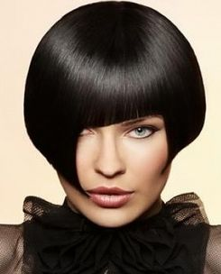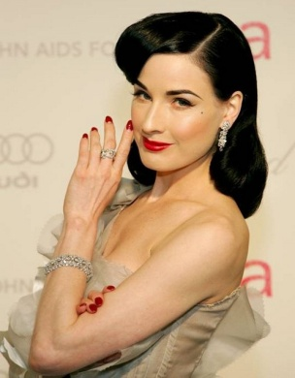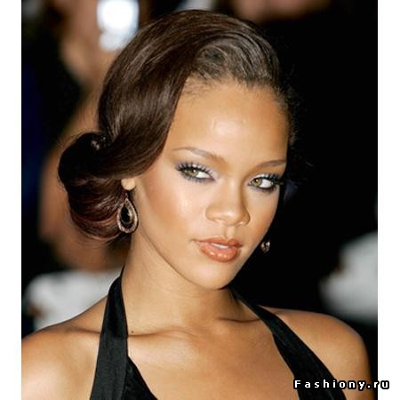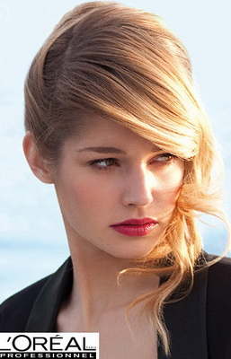

П ? - Назначение -Причёски для официальных деловых встреч, вечеров ?

Об-ся (Литвинова А.)
Причёски для официальных деловых встреч, вечеров – должны иметь аккуратную, лаконичную, строгую форму. Форма причёски должна быть предельно простой и элегантной.
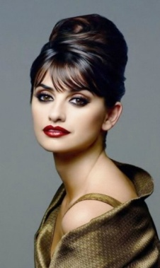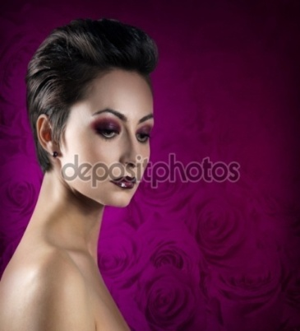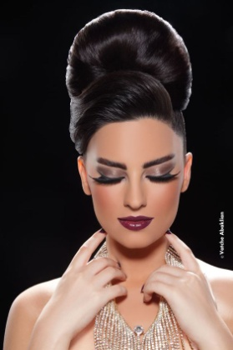

П ? - Назначение - Повседневной причёски

Об-ся (Ладычук Е.)
Повседневные причёски относятся к бытовым.
В совокупности с обликом человека и его одеждой они создают художественный образ.
При создании повседневных причёсок за основу берётся модная, популярная модель и перерабатывается с учётом длины, фактуры волос, фигуры и особенностей внешности человека.
Повседневная причёска должна быть достаточно красивой, соответствовать требованиям моды, но и быть по возможности простой, лёгкой и быстро выполнимой. Повседневные причёски различаются по возрастным категориям, зависят от рода занятий и характера трудовой деятельности человека.
Повседневная прическа может несколько раз в день меняться, в зависимости от настроения, времени суток и погоды. Никаких определенных канонов для обычных причесок нет, женщина создает и меняет бытовую прическу, интуитивно чувствуя, что ей в данный момент нужно.
Но, не смотря на простоту и обыденность простых причесок, они играют важную роль в жизни женщины, ведь именно они сопутствуют ей каждый день на протяжении жизни и задают общий стиль, привязанности и индивидуальность.

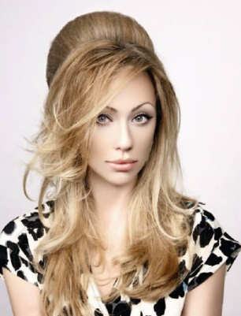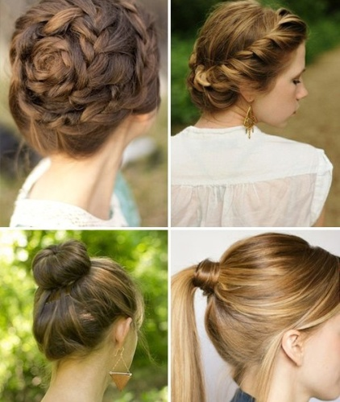

П? - Назначение - Причёски для выпускного бала

Об-ся (Жирова А.)
Причёски для выпускного бала не должны быть сложными, вычурными, замысловатыми. Эти причёски отличаются лёгкостью и изяществом, гармонируя с соответствующим для данного случая платьем.
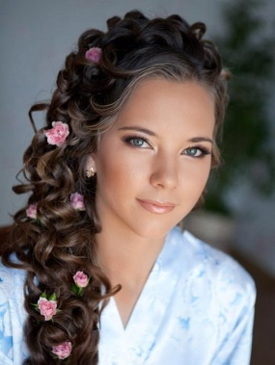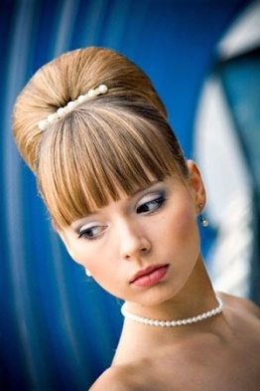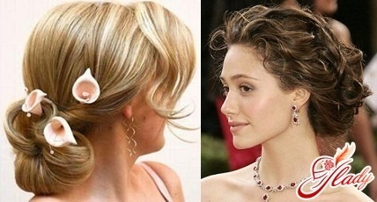

П ? - Назначение - Причёски для свадьбы

Об-ся (Попова А.)
Причёски для свадьбы –самые красивые и нарядные. Они создают образ, символизирующий скромность и душевную чистоту, а также соответствуют наряду невесты.

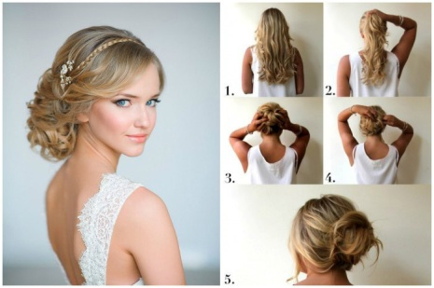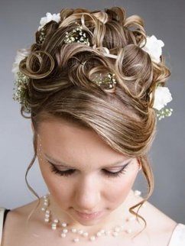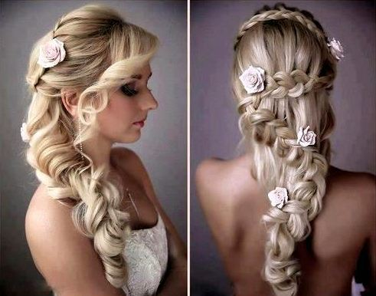

Целью нашего сегодняшнего занятия является:
Закрепление полученных знаний по теме «Подбор прически и ее коррекция» и расширение свои знаний по данной теме, научиться их переносить в новую ситуацию. Проследить межпредметные связи.

задание позволит определить, как вы справляетесь с проблемными ситуациями. Предположим, к вам пришла клиентка с фотографией, на которой она выбрала себе понравившуюся прическу. Ваша задача:

